大分トリニータ県民DAY ブース出店者募集要項

大分県では、スポーツによる地域活性化を図るため、大分トリニータの協力のもと、昭和電工ドーム大分で開催される大分トリニータホームゲームで、県内の観光資源や郷土芸能等の文化情報の発信と、県内産品やご当地グルメの展示・販売するイベントブースの出店者を募集します。
ホームゲームの機会を活用した出店を希望される場合は、下記をご確認のうえお申し込みください。

１．募集条件
（１）実施日時
①令和2年10月3日（土） Kick off/19:00 清水エスパルス戦
②令和2年10月31日（土）Kick off/14:00 浦和レッズ戦
③令和2年11月21or22日（土or日） 川崎フロンターレ戦
④令和2年12月5or6日（土or日） ベガルタ仙台戦
⑤令和2年12月12日（土） 北海道コンサドーレ札幌戦
（11月以降の開催日・kickoff時間は９月上旬頃決定）
※出店可能時間はKick off時間の２時間半前～Kick off時間まで。ただし、試合入場制限が緩和された場合、出店可能時間が早まる可能性があります。

（２）会場 昭和電工ドーム大分 コンコース内
大分市横尾1351番地
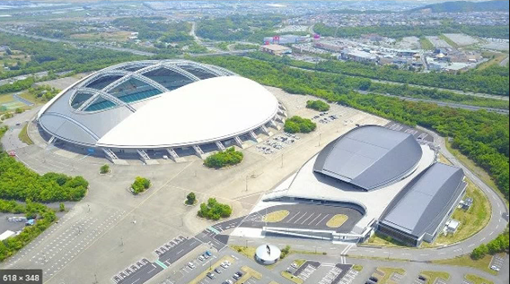

（３）出店可能内容
・大分県産品の展示・販売 ※
・大分県内の観光PR
・大分県の郷土芸能や文化に触れる体験（ワークショップ等）
・県内自治体やＮＰＯの取組の紹介（例：環境啓発・健康づくり・防災・人権・先端技術等）につながるもの（当該取組に関連する企業の出店も可）
・スポーツ教室や健康増進教室等
※飲食物販売でのブース出店は入場制限が15,000人以上に緩和された場合のみとなります

（４）出店ブース・基本備品
・長机２台・パイプ椅子４脚
※ 机・椅子は追加可能（無料）

（５）出店料について
出店料は無料（大分県が負担）

（６）試合観戦について
・出店者の方には当日の試合観戦チケットを提供します（出店者あたり最大４名まで）
・一般席、全席指定となり、席の希望には対応できません。
※入場制限試合（上限5,000人又は50％）時は来場者、着席された方の把握のため別途手続きが必要となります。（手続きについては出店者の方に別途ご案内します。）
※上限5,000人の入場制限が続く場合等、試合観戦チケットを用意できない場合があります。その場合の補償・補填等は行いません。

（７）荷物の搬入出・駐車場
・昭和電工ドーム大分最寄りの周回道路（搬入）の駐車券を各団体１枚交付します。2台目以降の方はH駐車場などを利用してください。
・ドーム横に車を乗り付けての荷物の搬入は試合開始５時間前までに行ってください。（厳守）
・ドーム横に車を乗り付けての荷物の搬出は試合終了１時間後から行うことができます。（厳守）
・ドーム横に車を乗り付けず駐車場から台車等を使って荷物を搬入出する場合は、時間の制限はありません。

２．出店申込について
インターネットの申込フォームへの入力又は、メールかＦＡＸにて出店申込書を申込期限までに提出してください。
- 10月3日 清水エスパルス戦・・・申込期限：9月3日（木）
- 10月31日 浦和レッズ戦 ・・・申込期限：9月24日（木）
- 11月21or22日 川崎フロンターレ戦・・・申込期限：10月15日（木）
- 12月5日ベガルタ仙台戦 ・・・申込期限：11月5日（木）
⑥ 12月12日 北海道コンサドーレ札幌戦・・申込期限：11月12日（木）
◆申込フォーム： https://www.egov-oita.pref.oita.jp/CkwBds1B
◆メール：a10980@pref.oita.lg.jp
◆ＦＡＸ：097-506-1725
（お問合せ）大分県企画振興部芸術文化スポーツ振興課
ＴＥＬ：097-506-2168 担当：小野・大石

３．出店者の決定について
出店者は審査・抽選のうえ決定し、各開催日の３週間前迄にメールにより出店の可否をお知らせします。

４．その他、留意事項
・新型コロナウイルス感染症対策のため、イベント会場への入場者数制限、入場時の検温、来場者の氏名及び緊急連絡先確認、待機列の距離確保、間隔を空けた座席配置、テーブル・イス等の定期消毒等の対応を行います。
・出店の際は新型コロナウイルス感染症対策のため、各業種別ガイドラインの遵守と、イベント主催者の定める感染防止対策に協力していただきます。
・スタジアムへの入場制限により来場者が制限される場合は、出店可能数が制限される場合があります。
・新型コロナウイルス感染症や、風水害等の影響で、試合の開催中止や観客の入場ができなくなる場合は、イベントは中止します。その場合の補償・補填等は行いません。
・基本備品以外に必要な備品は出店者各自負担の上持参してください。
・食品を販売する場合、保健所の許可はあらかじめ出店者がとってください。その他許可が必要な行為は出店者の責任で行ってください。
・缶・瓶での飲料の販売はできませんので、ご注意ください。（缶・瓶のスタジアムへの持込不可）

